APLICAÇÃO DO *KANBAN* NA UNITARIZAÇÃO DE MEDICAMENTOS DA CENTRAL DE ABASTECIMENTO FARMACÊUTICO DE UM HOSPITAL DE GRANDE PORTE

Pedro Douglas Matos Vasconcelos, (UFC)

pedromatosv@outlook.com

Sérgio José Barbosa Elias, (UFC)

serglias@secrel.com.br

**Resumo:** No setor da saúde, o abastecimento interno de medicamentos e materiais médico-hospitalares representa um processo primordial para a boa execução do atendimento assistencial dos pacientes que passam pelos hospitais e clínicas. Dentre os processos inerentes ao abastecimento, encontra-se a unitarização de medicamentos, um processo produtivo que garante a separação desses itens em doses unitárias, devidamente identificadas, para que cheguem de forma segura ao paciente. Diante deste cenário, questiona-se: como melhorar o serviço de unitarização e abastecimento interno de medicamentos em ambiente hospitalar? Este trabalho utilizou a ferramenta *kanban* como forma de transformar o processo de unitarização de medicamentos através da eliminação de desperdícios e agregação de valor ao cliente, aplicando de forma prática em um hospital de grande porte do estado do Ceará. Ao final do trabalho, verificou-se o atingimento dos objetivos estabelecidos e os ganhos significativos para a organização, como o aumento do giro do estoque de medicamentos unitarizados, mitigação do risco de vencimentos e avarias, ganho de espaço físico e garantia da disponibilidade de medicamentos unitarizados para distribuição.

**Palavras-chave:** *Kanban*, *lean healthcare,* logística hospitalar.

1. Introdução

A atual dinâmica competitiva do mercado de saúde suplementar exige das operadoras de saúde e de instituições hospitalares a melhoria constante dos seus processos assistenciais, ou seja, àqueles que estão diretamente ligados ao serviço prestado ao paciente.

Estes processos demandam melhorias frequentes devido à criticidade destes para o bem estar do paciente: falhas podem acarretar no surgimento de males secundários, bem como possíveis sequelas e óbitos.

Dentre estes processos encontram-se todos aqueles ligados à cadeia de suprimentos de medicamentos e materiais médico-hospitalares, desde a compra até o consumo do item pelos clientes das instituições hospitalares. Nesse ínterim, estão localizados processos de estocagem e unitarização de medicamentos, que são essenciais para a eficiente administração de medicamentos ou dispensação de materiais aos pacientes.

Segundo dados da Associação Nacional de Hospitais Privados (Anahp), em 2014 os insumos hospitalares representaram 27,4% das despesas totais dos hospitais em estudo, dos quais 10,3% correspondem a despesas com medicamentos. Este percentual figura em segundo lugar em participação nas despesas das instituições, apenas abaixo dos custos diretos com pessoal, 41,5%. (ANAHP, 2016). O estudo mostra, ainda, que estas despesas diminuíram de 2014 para 2015, devido a atuação forte dos setores de suprimentos dos hospitais na redução de gastos médios com insumos hospitalares.

Em meio a este contexto, nasce o questionamento: como melhorar o serviço de unitarização e abastecimento interno de medicamentos em ambiente hospitalar? Essa questão é a motivação para o desenvolvimento deste trabalho: a necessidade de transformar esses processos visando à eliminação de desperdícios e criação de valor para o cliente.

A partir deste contexto, o objetivo geral deste trabalho consiste em desenvolver, por meio de ferramentas que visem à eliminação de desperdícios e promovam agregação de valor ao cliente, a transformação do processo de unitarização de medicamentos de um hospital de grande porte do estado do Ceará.

1. Revisão teórica

## Logística hospitalar

Para Bowersox e Closs (2001), o objetivo da logística é fazer com que produtos e serviços estejam disponíveis no local onde são necessários, no momento em que são desejados, provendo informações, transporte, estoque, armazenamento, manuseio de materiais e embalagem.

Trazendo a aplicação do conceito de logística para o ambiente hospitalar, Medeiros (2009) ressalta que a logística hospitalar, utilizada como ferramenta de gestão, pode assegurar que todos os recursos necessários para o tratamento dos pacientes estejam disponíveis no lugar certo e na hora certa.

Em face desta realidade, a gestão de logística hospitalar ganha evidência, se mostrando ferramenta essencial para que o produto ou serviço seja entregue corretamente, no momento certo, preservando a segurança e bem-estar dos pacientes e profissionais de saúde.

A logística se desdobra em diversos serviços dentro de um ambiente hospitalar. “A central de abastecimento farmacêutico – CAF é a unidade de assistência farmacêutica que serve para a guarda de medicamentos e correlatos, onde são realizadas atividades quanto à sua correta recepção, estocagem e distribuição” (GOMES; REIS, 2003, p. 365).

## 2.1.1 Gestão de estoques

“Estoques são acumulações de matérias-primas, suprimentos, componentes, materiais em processo e produtos acabados que surgem em numerosos pontos do canal de produção e logística das empresas” (BALLOU, 2006, p. 271).

Segundo Bowersox e Closs (2001), em um modelo usual de gestão de estoques, os pedidos de ressuprimento são emitidos quando o estoque disponível cai abaixo de um nível mínimo pré-determinado. A reposição é então realizada, baseada em um cálculo de lote.

A figura 1 mostra o funcionamento do método de gestão de estoques em que Q representa a quantidade do pedido ou lote de ressuprimento; ROP representa o ponto de ressuprimento ou reposição; LT compreende o tempo de entrega do fornecedor ou tempo de ressuprimento e T é o intervalo entre os pedidos.

Gráfico 1 - Modelo de controle estoque puxado

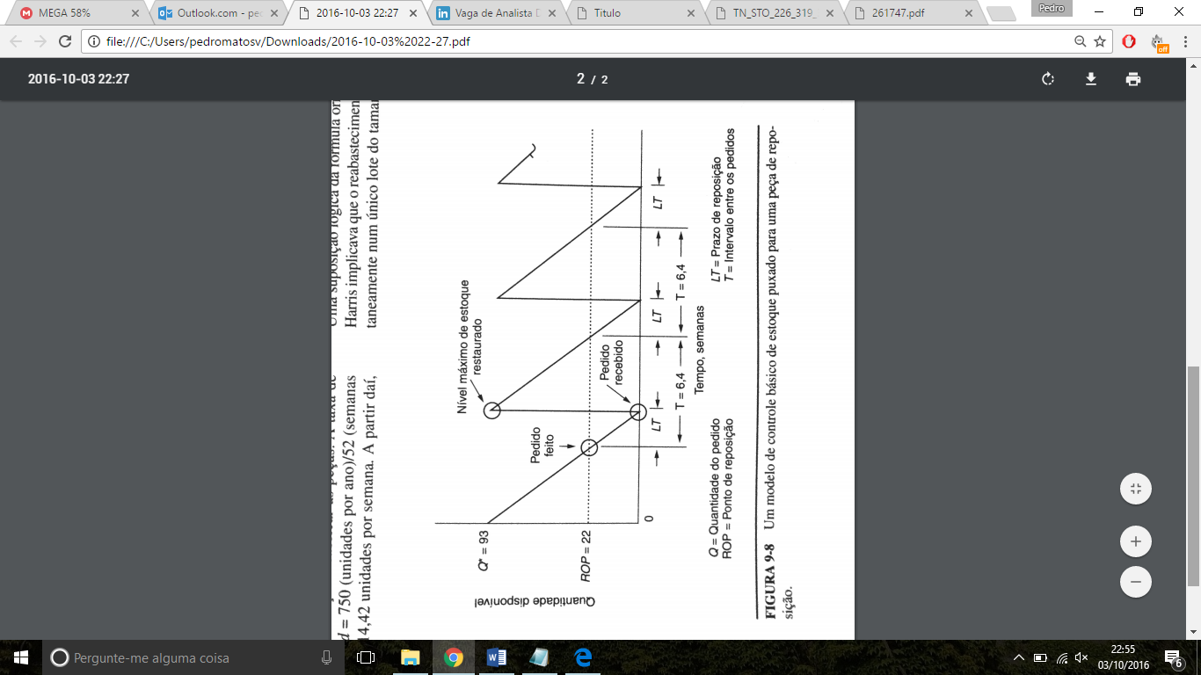

Fonte: Ballou (2006)

## Produção enxuta

Produção enxuta, termo originado do inglês *“lean manufacturing”* ou simplesmente *“lean”,* é, segundo o Lean Institute Brasil (2016), um corpo de conhecimento cuja essência é a capacidade de eliminar desperdícios continuamente e resolver problemas de maneira sistemática.

A produção enxuta traduz os seus conceitos em cinco princípios dispostos de forma sequenciada, segundo Womack e Jones (1998): valor, cadeia de valor, fluxo, produção puxada, perfeição.

Segundo Womack e Jones (1998), com a redução do tempo obtida com o fluxo contínuo, é possível que o cliente consiga o produto mais rapidamente e que, consequentemente, a demanda se estabilize. Então, esse princípio propõe que o cliente deve “puxar” o produto do produtor, ao invés que o produto seja empurrado para o cliente. A produção puxada é aquela que produz o que o cliente quer, no momento em que o cliente pedir.

A base do pensamento *lean* consiste na eliminação dos desperdícios inerentes às atividades executadas pelas organizações. “[...] *muda* significa ‘desperdício’, especificamente qualquer atividade humana que absorve recursos, mas não cria valor” (WOMACK e JONES, 1998, p. 3).

2.2.1 Lean healthcare

Segundo Ferro (2006, *apud* Palma, 2012), a mentalidade enxuta, a priori aplicada apenas aos setores industriais, pode ser perfeitamente estendida a todos os setores e a todas as organizações, inclusive àquelas estritamente prestadoras de serviços, como a área da saúde, pois a aplicação de seus conceitos resulta em agilidade, sensibilidade e satisfação dos clientes.

Dessa forma, surge a vertente de *lean*aplicada ao setor da saúde, o *lean healthcare,* definido como:“*Lean healthcare* é uma filosofia apoiada em um conjunto de conceitos, técnicas e ferramentas que melhoram a maneira como os hospitais são organizados e gerenciados” (GRABAN, 2009 *apud* BERTANI, 2012, p. 36).

## Kanban

Segundo Taiichi Ohno (1997), a ferramenta mais utilizada para operar o Sistema Toyota de Produção é o *kanban*.

Segundo Múris (2014), a tradução literal da palavra *kanban* é “anotação visível”, ou “sinal”. Isso porque o principal item do *kanban* consiste em um cartão que sinaliza e orienta a produção.

Dessa forma, entende-se que o *kanban* consiste em um subsistema do Sistema Toyota de Produção que, através de um conjunto de cartões sinalizadores que autorizam a produção, proporciona a execução da produção puxada.

Murís (2014) lista as vantagens decorrentes da utilização do sistema *kanban*:

* Controle eficiente dos estágios produtivos;
* Diminuição dos níveis de estoque (e, consequentemente, do espaço físico e custos associados);
* Redução dos lead times (tempos de ciclo);
* Identificação ágil da raiz de problemas produtivos;
* Redução de refugos e retrabalhos;
* Atribuição de autonomia aos operadores.

2.3.1 Princípios de funcionamento

Segundo Tubino (2009), os cartões *kanban* tem a função de substituírem as ordens de produção, de montagem, de compra ou de movimentação. Para cada uma destas situações, há a necessidade de colocar no cartão as informações indispensáveis para a execução da tarefa, como processos fornecedores e clientes, descrição dos itens e tamanho do lote.

Outro componente do sistema *kanban* é o painel ou quadro *kanban*, que funciona como um porta-cartões para proporcionar a gestão visual da produção. Segundo Murís (2014), o quadro serve para priorizar a produção dos itens consumidos de uma estação de trabalho ou de uma célula de produção.

Tubino (2009) explica que o quadro *kanban* (figura 1) é, geralmente, formado por três faixas das seguintes cores:

* Vermelho: espaço para os cartões que compõe o estoque de segurança do sistema;
* Amarelo: espaço para os cartões referentes à quantidade de itens suficientes para abastecer a demanda do cliente durante o tempo necessário para uma produção em ritmo normal;
* Verde: espaço para os demais cartões.

Figura 1 - Quadro *kanban*

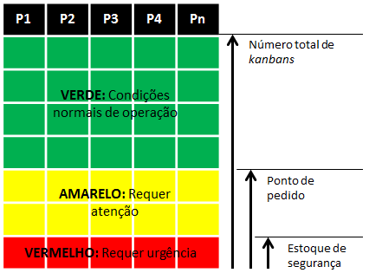

Fonte: Adaptado de Tubino (2009)

O sistema *kanban* funciona conforme a seguinte dinâmica, com base nas informações de Tubino (2009):

* Quando o processo cliente consome um lote de material, o cartão *kanban* de movimentação desse item deve ser colocado no quadro *kanban*. A presença do cartão no quadro indica a necessidade de reposição;
* Um profissional de transporte, ao notar o cartão posto no quadro, o recolhe e segue para o supermercado fornecedor de materiais, onde realiza a coleta da quantidade do material especificada pelo cartão *kanban* de movimentação e também dos cartões kanban de produção;
* O material separado é transportado para o posto de trabalho, juntamente do cartão kanban de produção, que são colocados no quadro *kanban*. A presença do cartão no quadro dispara a produção. Ao consumir o material, o ciclo é reiniciado.

Assim como no setor industrial, o *kanban* também tem ganhado aplicabilidade nos setores de serviço. Felisberto (2009) apresenta uma forma adaptada para o controle de estoques e materiais médico-hospitalares de um hospital. Cada item apresenta um cartão *kanban* único, colocado no local de armazenamento do produto. O cartão é posicionado especificamente no ponto de pedido daquele item, de forma que, quando o cartão é atingido, é sinal de que aquele item deve ser encomendado e o estoque remanescente é suficiente apenas para o tempo entre o pedido e a entrega por parte do fornecedor. Esse esquema é ilustrado na figura 2.

Figura 2 - *Kanban* em um armazém de medicamentos

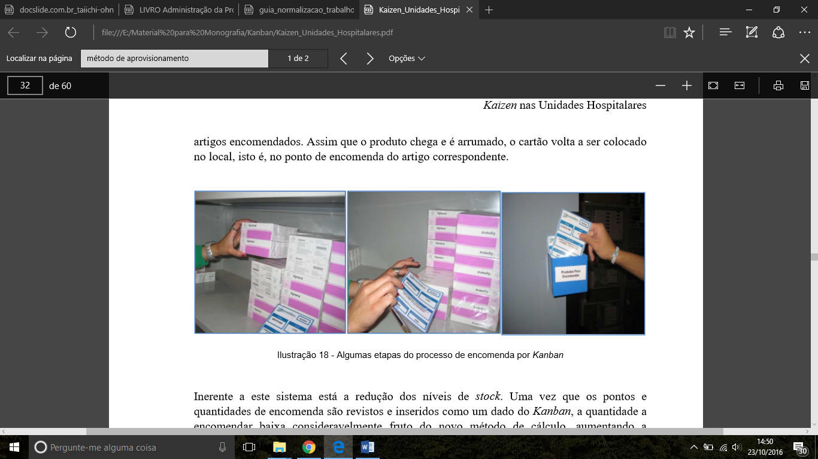

Fonte: Felisberto (2009)

1. Metodologia

Segundo Gil (1991 *apud* SILVA E MENEZES, 2001, p. 22), este trabalho, enquanto pesquisa, pode ser classificado das seguintes formas:

* Pesquisa aplicada, quanto à sua natureza, pois visa à aplicação prática de conhecimentos, direcionados à solução de problemas específicos;
* Pesquisa qualitativa, quanto à abordagem do problema, por utilizar interpretações subjetivas da situação-problema, não necessariamente traduzidas em números;
* Pesquisa explicativa, quanto a seus objetivos, pois define um objetivo de estudo, analisa as variáveis correlacionadas e parte para a aplicação prática;
* Pesquisa-ação, quanto aos seus procedimentos técnicos, pois é realizada em associação com a resolução de um problema coletivo, em que o autor do trabalho intervém na execução do processo.

Este trabalho se encaixa nesta classificação por explorar uma situação-problema, conceber soluções e implantá-las juntamente com os atores do problema, conforme método descrito a seguir no quadro 1.

Quadro 1 - Método de realização do trabalho

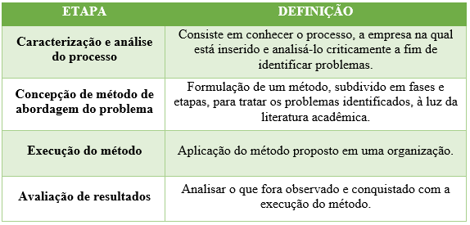

Fonte: Autores

1. Caracterização e análise do processo

## Caracterização da empresa e do processo

O presente trabalho foi desenvolvido em um hospital de grande porte do estado do Ceará. Com capacidade de internação superior a 300 leitos, apresenta-se como uma das maiores instituições hospitalares privadas da região Nordeste.

Dentro do hospital está localizada a Central de Abastecimento Farmacêutico (CAF). A CAF é responsável pela programação de compras, recebimento, armazenamento, unitarização e distribuição de medicamentos e materiais médico-hospitalares. A CAF tem, como clientes, todas as farmácias-satélites do hospital, que são farmácias situadas em diferentes setores do hospital e que atendem aos postos de enfermagem, UTI’s e ao pronto-socorro.

O foco deste trabalho é o processo de unitarização de medicamentos, que será explorado em detalhes a seguir e é ilustrado na figura 3.

Figura 3 - Fluxo de unitarização de medicamentos

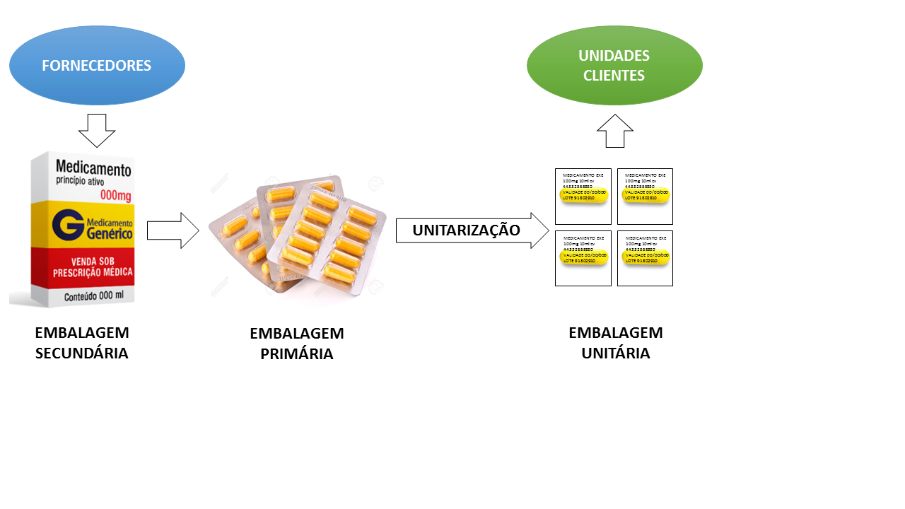

Fonte: Autores

Os medicamentos são comprados dos fornecedores e chegam à CAF em suas embalagens secundárias (caixas com várias unidades). Em geral, os medicamentos possuem uma embalagem primária, que varia de acordo com o formato do medicamento. Os tipos mais comuns de embalagem primária são: blister (cartela de comprimidos), ampolas e frascos.

Os medicamentos, ainda em sua embalagem secundária, são armazenados em um estoque que serve de fonte para a unitarização, que, neste trabalho será chamado de estoque de matéria-prima ou estoque de itens não processados. Esses medicamentos, então, são retirados de suas embalagens secundárias ou primárias e introduzidos em embalagens unitárias: cada unidade do medicamento recebe uma identificação própria, contendo dados de nome do medicamento, código em sistema, prazo de validade, lote, código para leitura e identificação de risco.

Uma farmacêutica é responsável pela unitarização e prioriza qual medicamento e em que quantidade deve ser processado. O processamento é realizado por duas células de trabalho, que funcionam em horário comercial. Após a unitarização, o lote de medicamentos unitarizados é armazenado em um segundo estoque, onde permanece até que seja encaminhado para uma das unidades clientes.

## Análise crítica do processo

Diante do exposto, faz-se necessária uma análise com base no processo na forma em que era executado.

Percebeu-se a ausência de práticas de programação e controle da produção. Existe uma priorização, no entanto não baseada no real consumo das unidades e sim baseado no volume de compras: tudo o que é comprado para o mês deve ser unitarizado dentro do mesmo mês e esgotar o estoque de medicamentos não processados, deixando espaço para as compras do mês seguinte.

Dessa forma, identifica-se um modelo empurrado de produção. Os medicamentos são unitarizados para compor um grande estoque de itens processados que ficam à espera de solicitação das unidades. No entanto, a composição desse estoque não é necessariamente formada pelos medicamentos e pelas quantidades que as unidades solicitam, uma vez que a produção não é baseada na real demanda de seus clientes. Por isso, acontecem duas situações básicas: medicamentos em excesso e medicamentos em falta.

Os medicamentos em excesso geram os seguintes problemas:

* Ocupação de grande volume de espaço físico;
* Risco de avarias e extrapolação da data de validade dos medicamentos;
* Impossibilidade de realizar troca do medicamento com o fornecedor e com outros hospitais, caso cesse a demanda interna para o mesmo;
* Custos com manutenção de estoque e perdas.

Já os medicamentos em falta causam os seguintes problemas:

* Impossibilidade de atender a demanda de algum paciente que estivesse precisando do medicamento, muitos deles em situação crítica;
* Ocorrência de compras de emergência, que são bem mais onerosas que àquelas programadas.

Além destas situações, notou-se, do processo produtivo em si:

* *Lead time* de produção elevado, uma vez que são produzidos grandes lotes de um só medicamento por vez;
* Sobrecarga da equipe e da máquina, com a constante solicitação da gestão da CAF por mais colaboradores e máquinas.

Em resumo, estre trabalho aborda a raiz desta problemática: a utilização do modelo de produção empurrado, associado à ausência de práticas de falta de planejamento, programação e controle de produção, como fora anteriormente citado.

1. Execução do método

À luz da revisão teórica, fundamentada em conhecimentos acerca de produção enxuta e logística de distribuição, chegou-se à concepção de um método para a solução dos problemas expostos, que consiste na introdução de elementos de produção puxada no modelo anterior, totalmente empurrado, através da ferramenta *kanban*.

Devido a certas particularidades do processo de unitarização de medicamentos, o método proposto neste trabalho consiste em uma adaptação da ferramenta *kanban* original, preservando a mesma lógica e realizando modificações para atender à realidade do processo.

O método é apresentado na figura 4 e descrito nos próximos tópicos deste trabalho.

Figura 4 - Método de abordagem do problema

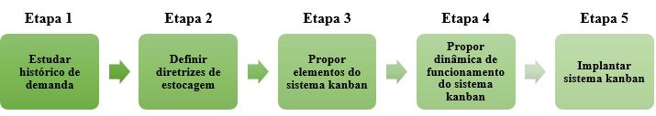

Fonte: Autores

## Etapa 1: Estudar o histórico de demanda

O primeiro passo para a o dimensionamento foi entender quais medicamentos e em quais quantidades eles deveriam ser unitarizados a partir de então. O objetivo foi chegar em um valor de consumo diário de cada item.

Para isso, foi gerado um relatório de consumo de todas as áreas demandantes de medicamentos para a CAF, dos 24 meses anteriores à geração do relatório (janeiro de 2014 a dezembro de 2015).

Em seguida, os dados históricos de consumo foram escalonados por ano, mês, semana e dia. Chegou-se então, no valor diário de consumo de cada item fazendo-se uma média dos dois anos estudados. O estudo do consumo serviu de insumo para o dimensionamento do sistema *kanban*.

Foram incluídos no sistema *kanban* todos os medicamentos que passam por unitarização e que apresentam consumo histórico maior ou igual a 1 (uma) unidade por dia. Chegou-se ao valor, portanto, de 430 medicamentos.

## Etapa 2: Definir diretrizes de estocagem

Outro ponto do dimensionamento do sistema *kanban* foi o horizonte de tempo ao qual o estoque de medicamentos unitarizados deve atender. Obedecendo a lógica do modelo puxado, o método considerou primordial a redução de estoque de medicamentos unitarizados, para combater os problemas citados na análise do processo.

Em contrapartida ao horizonte mensal anteriormente utilizado, em que o estoque de medicamentos unitarizados girava uma vez ao mês, definiu-se um horizonte semanal para ser trabalhado, de forma que o estoque de medicamentos unitarizados girasse quatro vezes ao mês.

Prevendo as flutuações de demanda e possíveis interrupções no funcionamento da produção, foi definido um ponto de reposição (ROP), uma quantidade que, quando atingida, a produção seria acionada e ainda haveria uma de reserva até que o lote de medicamentos para consumo fosse reposto. Ficou definido, então, como valor de estoque de segurança (ES), o número correspondente a 2 (dois) dias de consumo do medicamento. Esse valor se justifica, pois, 2 (dois) dias seria o tempo máximo que a produção levaria para atender a demanda e recompor o estoque.

O gráfico 2 mostra o comportamento dos níveis de estoque, em um cenário de produção em ritmo normal: a reposição é feita antes da próxima baixa no estoque — *lead time* (LT) próximo a zero (dias). Dessa forma, o estoque de segurança correspondente a 2 dias é preservado.

O gráfico 3 mostra o comportamento dos níveis de estoque, em um cenário adverso: a reposição é feita em um lead time de 2 dias, devido problemas como atraso na produção e atraso de entrega do fornecedor.

Gráfico 2 - Comportamento do nível de estoque: cenário normal

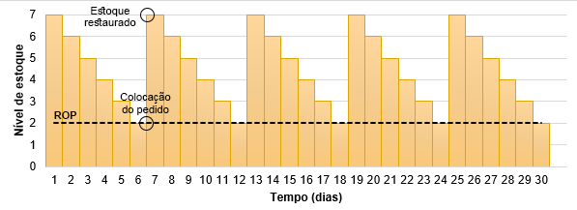

Fonte: Autores

Gráfico 3 - Comportamento do nível de estoque: cenário adverso

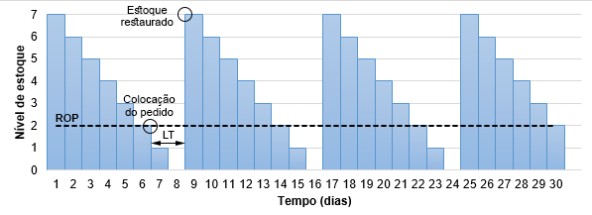

Fonte: Autores

## Etapa 3: Propor elementos do sistema kanban

A produção da CAF apresenta duas características que dificultariam a implantação de um sistema *kanban* tradicional, conforme mostrado na revisão teórica. Primeiramente por possuir um elevado número de itens unitarizados (430, no total) e pela discrepância da demanda diária desses itens, que vai de 1 a 360 unidades.

Diante desta situação, decidiu-se implantar uma forma de sistema *kanban* adaptada. Projetou-se, então, um quadro *kanban* com 11 (onze) colunas, esquematizado na figura 5, cada uma delas com um tipo de embalagem unitária que o medicamento poderia receber.

Figura 5 - Projeto do quadro *kanban*

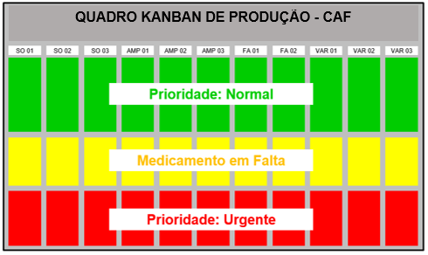

Fonte: Autores

O quadro apresenta, também, 3 faixas coloridas, designadas para as finalidades informadas a seguir:

* Verde: Acomoda os cartões cuja produção apresenta uma prioridade normal;
* Amarelo: Acomoda os cartões cuja produção está em espera por falta de matéria-prima;
* Vermelho: Acomoda os cartões cuja produção apresenta uma prioridade urgente.

Estabelecidas as características do quadro *kanban*, a etapa seguinte consistiu no planejamento do modelo dos cartões sinalizadores de produção. De acordo com exemplos encontrados na literatura, o modelo(figura 6) foi definido para conter as seguintes informações a seguir: processos cliente e fornecedor; código e descrição do item; quantidade (número a ser produzido no momento em que a produção for disparada pelo cartão *kanban*); embalagem (para que o colaborador saiba em qual coluna do painel alocar) e endereço do estoque.

Figura 6 - Cartão *kanban*

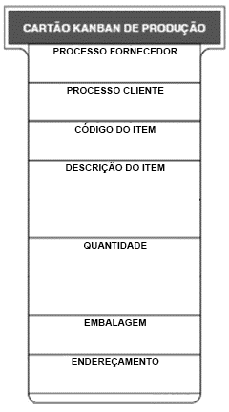

Fonte: Autores

Ainda no planejamento da implantação, encontrou-se a necessidade de formular uma nova etiqueta com o objetivo de criar uma ligação entre os três elementos do sistema (quadro, cartão e etiqueta), de modo que todos utilizassem a mesma linguagem.

Foram adicionados, junto à identificação do medicamento, os números referentes ao lote diário, lote de produção e estoque de segurança. Um exemplo da etiqueta proposta é apresentado na figura 7.

Figura 7 - Etiqueta de identificação proposta

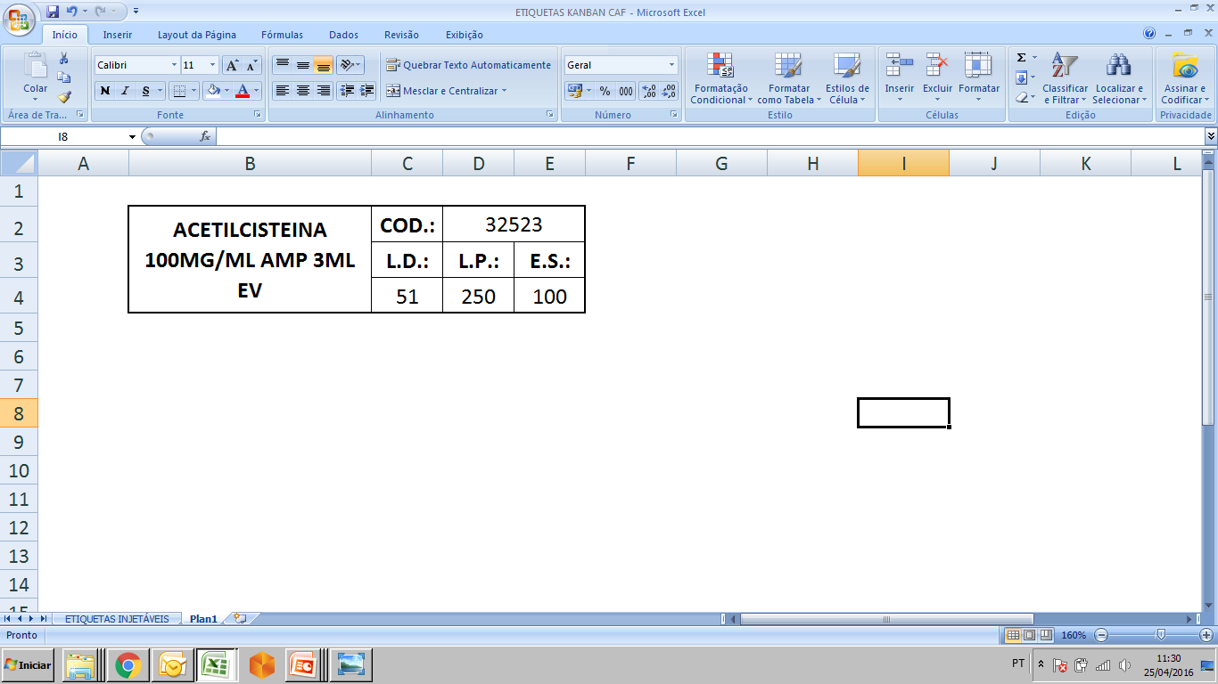

Fonte: Autores

## Etapa 4: Propor dinâmica de funcionamento do sistema kanban

A dinâmica transita entre os processos de produção e distribuição dos medicamentos unitarizados, passando pelo quadro *kanban*, conforme esquematizado pela figura 8.

Figura 8 - Ciclo de produção puxada

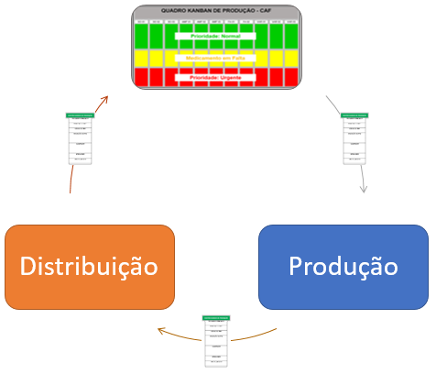

Fonte: Autores

O ciclo será detalhado a partir do momento em que o cartão é colocado no quadro *kanban*, até que ele retorne:

* A presença do cartão *kanban* no quadro dá a instrução que o medicamento correspondente àquele cartão, na quantidade informada no mesmo, deve ser unitarizado. O colaborador da produção verifica o rótulo da coluna e a faixa em que o cartão está posicionado, assim ele tem informações de qual embalagem utilizar e qual a prioridade desta unitarização;
* O colaborador da produção retira o cartão do quadro, coleta o medicamento não processado no estoque de matéria-prima e os leva para o posto de trabalho, onde realiza o processo de unitarização. O cartão *kanban* permanece junto do lote de produção;
* Após a unitarização, o colaborador da produção armazena o medicamento no estoque de itens processados, no lugar identificado pela etiqueta. O estoque de segurança, que é remanejado para a esquerda e o lote de produção é posicionado a direita, de forma a obedecer a regra “primeiro que entra, primeiro que sai” (PEPS), fazendo com que os medicamentos mais antigos sejam consumidos primeiro (figura 9).
* A etiqueta de identificação informa o número de itens em estoque de segurança. O colaborador da produção separa, então, uma parte do lote de produção para ser o novo estoque de segurança (figura 9).
* Ao longo dos dias, o medicamento vai sendo consumido, atendendo às solicitações das unidades clientes. Quando o lote que estava sendo consumido é terminado, o cartão *kanban* fica aparente, restando apenas o estoque de segurança. O colaborador da distribuição, então, abastece o quadro *kanban*, posicionando o cartão na coluna correspondente ao tipo de embalagem informado no cartão. Caso o estoque de segurança estiver pleno, o cartão é posicionado na faixa verde (prioridade normal). Caso o estoque de segurança já tenha sido parcial ou totalmente consumido, o cartão é posicionado na faixa vermelha (prioridade urgente).

Figura 9 - Fluxo de reabastecimento de medicamentos unitarizados

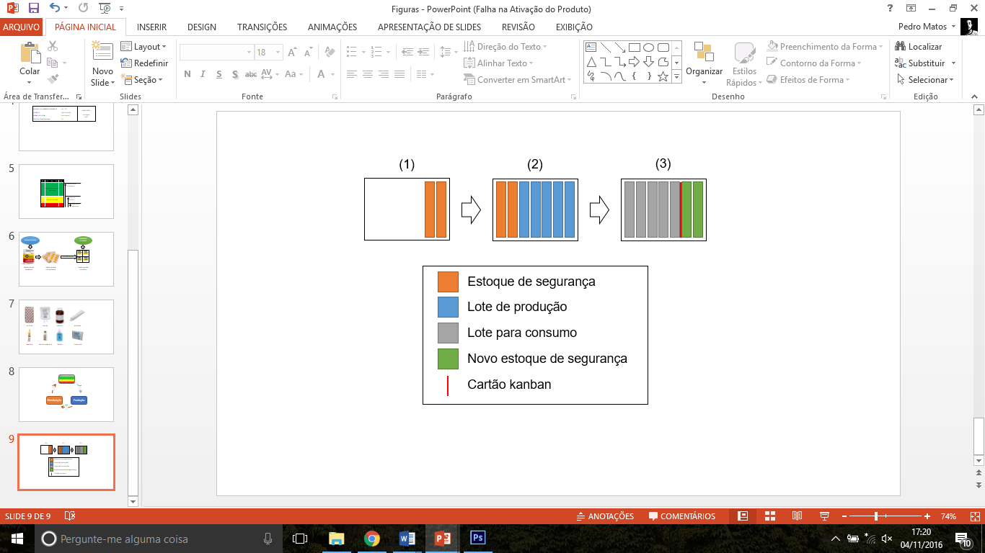

Fonte: Autores

## Etapa 5: Implantar sistema kanban

Definidos os parâmetros do sistema *kanban*, a implantação foi realizada em 4 ciclos. As etapas da implantação serão detalhadas a seguir e se repetiram para cada um dos ciclos.

A primeira etapa consistiu do refinamento do cálculo dos lotes realizada no início do dimensionamento do sistema *kanban*. Alguns lotes tiveram que ser arredondados (sempre para cima) para que houvesse o máximo de adequação entre o lote de produção e a posterior organização dos medicamentos processados.

As saídas dessa etapa foram os números finais de lote de produção, lote diário e estoque de segurança, organizados em uma planilha de apoio para a execução das etapas subsequentes do ciclo.

A segunda etapa consistiu na organização do estoque. Primeiramente, foram confeccionados, para os medicamentos selecionados, os cartões e as etiquetas de cada um deles. Foram utilizados cartões plásticos, preenchidos manualmente. As etiquetas foram geradas em planilha e impressas em papel adesivo.

Em seguida, separou-se todo o estoque de itens unitarizados que excediam o horizonte de uma semana para uma área a parte. Foi deixado no estoque apenas o lote semanal, conforme calculado. O restante foi movimentado para uma área denominada de “pulmão” de itens unitarizados.

Por fim, uma vez movimentado o estoque excedente, organizou-se os medicamentos que restaram com as etiquetas e cartões. Fez-se uma nova distribuição dos medicamentos nas prateleiras, em face do espaço deixado pelos medicamentos que foram para o “pulmão”. Em seguida, o cartão *kanban* foi posicionado entre o lote de consumo e o estoque de segurança, para cada um dos medicamentos. Por último, a etiqueta de identificação foi fixada à prateleira, indicando o lugar onde o medicamento deveria ser armazenado.

As ações anteriores deixaram o sistema *kanban* apto a funcionar. Dessa forma, a última etapa consistiu no treinamento dos colaboradores da CAF e um período de operação assistida: observação *in loco* do novo processo, durante alguns dias, a fim de garantir a sua correta execução.

1. Avaliação dos resultados

Como resumo das entregas da implantação do sistema *kanban* no hospital, tem-se:

* 430 medicamentos incluídos no sistema *kanban*, cada um com cartão e etiqueta de identificação confeccionados;
* Instalação do quadro *kanban*;
* 100% dos colaboradores treinados.

Durante a implantação, foram registrados todos os medicamentos unitarizados cuja quantidade em estoque encontrava-se acima do lote semanal, caracterizando um desperdício de superprodução, ou abaixo do estoque de segurança, gerando falta de medicamento. Os dados estão apresentados no quadro 2 e no gráfico 4.

Quadro 2 - Quantitativo de medicamentos fora da faixa de lote semanal

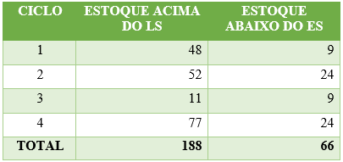

Fonte: Autores

Gráfico 4 - Percentual de medicamentos fora da faixa de lote semanal

Fonte: Autores

Como resultado da implantação do sistema *kanban*, o percentual de 41% subiu para 100% do estoque de medicamentos unitarizados incluídos no horizonte de uma semana.

Conforme comentado anteriormente, a produção da CAF unitarizava todos os medicamentos comprados para o mês. O gráfico 5 compara a demanda média de produção antes e depois da implantação do sistema *kanban*. A demanda antiga foi mensurada realizando-se uma média do somatório de unidades de medicamentos adquiridas nos doze meses anteriores ao estudo. A nova demanda consiste na totalização dos lotes de produção estabelecidos com o *kanban*, também em um horizonte mensal.

Gráfico 5 - Comparativo de demanda entre os modelos empurrado e puxado

Fonte: Autores

Com base nesses dados, a implantação conquistou os seguintes ganhos:

* Aumento do giro do estoque de medicamentos unitarizados;
* Mitigação do risco de falta de medicamento para as unidades;
* Autonomia para a produção, totalmente gerenciada a partir da gestão visual, conferindo à farmacêutica apenas a responsabilidade de supervisionar e dando possibilidade à equipe de assumir outras demandas da CAF;
* Mitigação do risco de vencimento dos medicamentos, de avarias e de impossibilidade de troca com fornecedor ou outros hospitais;
* Real conhecimento da demanda, a fim de ajustar a rotina de compras de medicamentos o que possivelmente refletirá no capital empatado em estoque na CAF;
* Ganho de 18,75% de espaço físico nos armários que comportam os medicamentos unitarizados;
* Redução do *lead time* de produção por passar a produzir em lotes pequenos.

1. Conclusões

Este estudo objetivou o desenvolvimento da transformação do processo de unitarização de medicamentos de um hospital de grande porte do estado do Ceará, através de ferramentas que visem à eliminação de desperdícios e agregação de valor ao cliente.

Entende-se que a implantação do sistema *kanban* atingiu este objetivo, pois transformou o processo de unitarização do hospital, abandonando um modelo empurrado e adotando um modelo com características puxadas. O *kanban*, enquanto ferramenta, esteve alinhado com o objetivo do trabalho uma vez que, conforme fora discutido da revisão teórica, é uma ferramenta do *lean*, o qual traz dentre seus principais propósitos a eliminação de desperdícios e incremento de qualidade percebida pelo cliente.

Com relação a sugestões para trabalhos futuros, no tocante ao estudo e análise do processo, recomenda-se o uso de técnicas de simulação para avaliar os impactos positivos e negativos da transformação do processo. Verifica-se a possibilidade de associar estudos de tempos e métodos à transformação do processo, bem como a construção de indicadores para posterior monitoramento.

**REFERÊNCIAS**

ANAHP. **Observatório Anahp 2016.** Associação Nacional de Hospitais Privados, v.8, p.141-142, 2016. Disponível em: < http://anahp.com.br/produtos-anahp/observatorio/observatorio-2016>. Acesso em: 10 set. 2016.

BALLOU, Ronald H. **Gerenciamento da cadeia de suprimentos/logística empresarial.** 5. ed. Porto Alegre : Bookman, 2006. 616 p.

BERTANI, Thiago Moreno. **Lean healthcare:** recomendações para implantações dos conceitos de produção enxuta em ambientes hospitalares. Dissertação (Mestrado em Engenharia de Produção) – Universidade de São Paulo. 2012. Acesso em: < http://www.teses.usp.br/teses/disponiveis/18/18156/tde-29102012-235205/publico/Dissertacao_Thiago_Moreno_Bertani.pdf>. Acesso em: 16 out. 2016.

BOWERSOX, Donald J.; CLOSS, David J.; **Logística empresarial:** o processo de integração da cadeia de suprimento. São Paulo : Atlas, 2001. 455 p.

FELISBERTO, André D. **Kaizen nas unidades hospitalares.** Mestrado Integrado em Engenharia Industrial e Gestão, Faculdade de Engenharia da Universidade do Porto. Porto, 2009.

GOMES, Maria José Vasconcelos de Magalhães; REIS, Adriano Max Moreira. **Ciências farmacêuticas:** uma abordagem em farmácia hospitalar. 1. ed. São Paulo : Editora Atheneu, 2003. p. 365-386.

LEAN INSTITUTE BRASIL. O que é lean. **Definição.** Disponível em: < http://www.lean.org.br/o-que-e-lean.aspx>. Acesso em: 16 out. 2016.

MEDEIROS, Saulo Emmanuel Rocha et al. **Logística hospitalar:** um estudo sobre as atividades do setor de almoxarifado em hospital púbico. Revista de Administração da UFSM, v. 2, n. 1, 2009. Disponível em: <http://cascavel.ufsm.br/revistas/ojs-2.2.2/index.php/reaufsm/article/view/1278/751> Acesso em: 28 set .2016

MURÍS, Lage Júnior. **Sistema Kanban e adaptações:** teoria e prática. Goiânia : Gráfica UFG, 2014. 152 p.

OHNO, Taiichi. **O Sistema Toyota de Produção:** além da produção em larga escala. Porto Alegre : Bookman, 1997. 149 p.

PALMA, Constantino José dos Santos Lopes. **Lean healthcare:** os princípios lean aplicados nos serviços de uma unidade hospitalar. Projeto de Mestrado em Gestão de Serviços de Saúde – Instituto Universitário de Lisboa. 2012. Disponível em: <https://repositorio.iscte-iul.pt/bitstream/10071/6287/1/TESE%20LEAN%20HEALTHCARE%20vf.pdf>. Acesso em: 16 out. 2016

SILVA, Edna Lúcia; MENEZES, Estera. Muszkat. **Metodologia da pesquisa e elaboração de dissertação**. 3. ed. rev. atual. Florianópolis: Laboratório de Ensino a Distância da UFSC, 2001.

TUBINO, Dalvio Ferrari. **Planejamento e controle da produção:** teoria e prática. 2. ed. São Paulo : Atlas, 2009. 190 p.

WOMACK, James P.; JONES, Daniel T. **A mentalidade enxuta nas empresas:** elimine o desperdício e crie riqueza. Rio de Janeiro : Campus, 1998.